Гомельский Государственный Университет

им. Ф. Скорины

**Лабораторная работа №1.**

**Сбор предварительной информации**

**Проверил: Студент МС – 42:**

Грищенко В.В. Лыч А.Ю.

г. Гомель

**Цель работы:** Целью лабораторной работы является обучение методам и средствам сбора предварительной информации в Интернет об анализируемой КС.

**Постановка задачи:** выполнить предварительный сбор информации о домене gsmu.by. Работа выполняется на АРМ, имеющем доступ в сеть Интернет.

**Последовательность действий**

**Шаг 1.** Перейти по адресу https://whois.by. Указать в строке поиска в базе данных домен gsmu.by. Проанализировать полученные данные. Найти DNS-имена. Проанализировать данные по администраторам и контактным лицам организации. Найти используемые почтовые адреса.

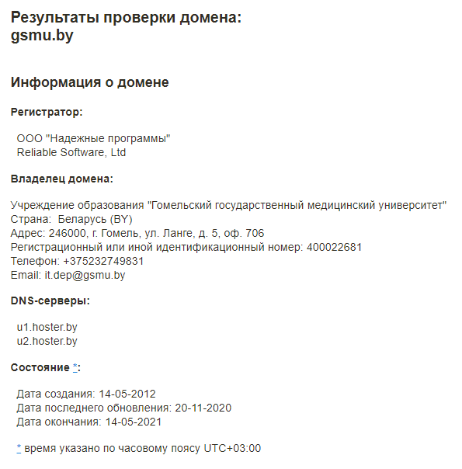

**Шаг 2.** Перейти по адресу http://network-tools.com/nslook. Задать параметры: домен – gsmu.by, тип запроса – ANY. Определить почтовый сервер организации.

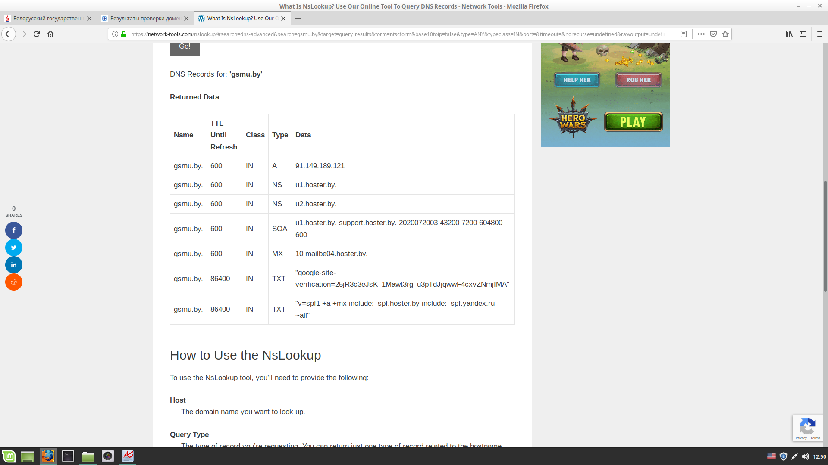

**Шаг 3.** Выполнить предыдущие проверки, используя средства nslookup, host и dig.

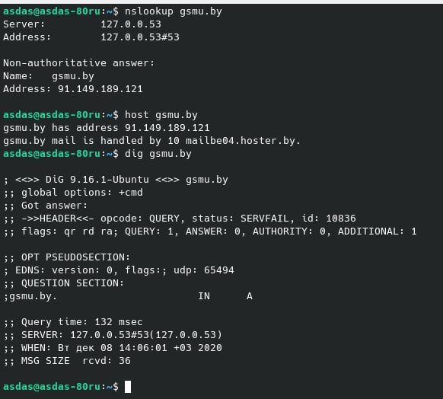

**Шаг 4.** Определить DNS-имена и роли узлов из выделенных диапазонов IP-адресов. Использовать веб-средства http://dnsstuff.com.

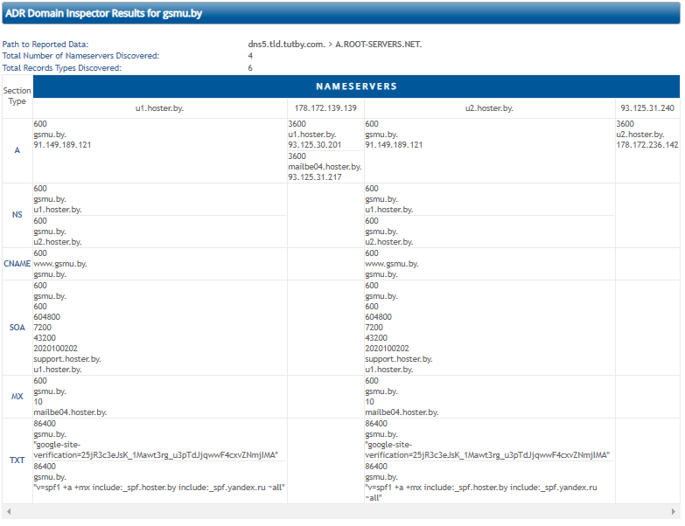

**Шаг 5.** Проверить наличие узлов найденных сетей в базах данных спам-отправителей и бот-сетях, используя для этого веб-средства http://www.spamcop.net и http://rbls.org.

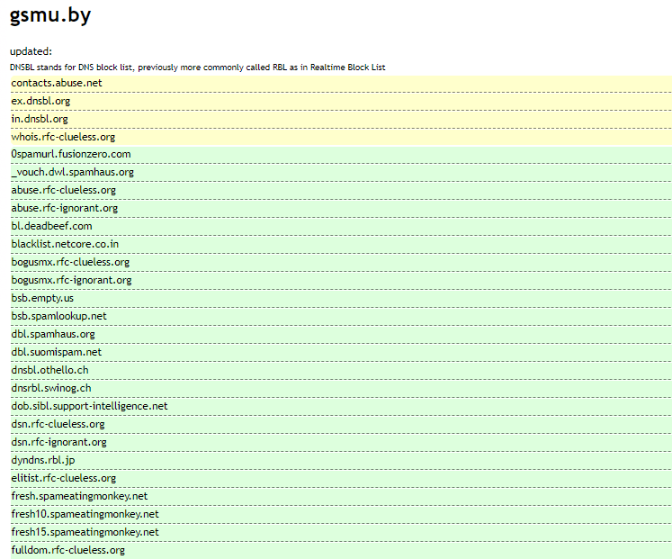

**Шаг 6.** Проверить возможность выполнения переноса зоны на первичном и вторичном DNS-серверах:

**C:\nslookup**

**>server ns.gsmu.by**

**>set type=any**

**>gsmu.by**

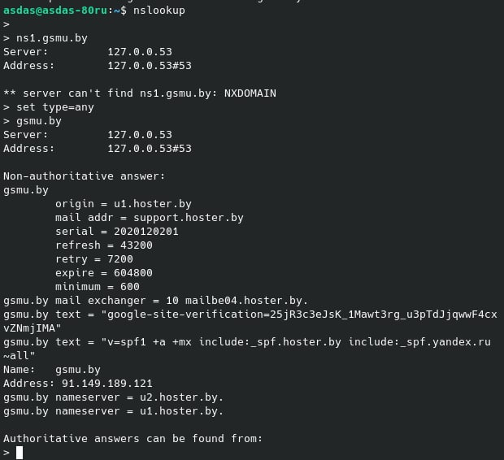

**Шаг 7.** Перейти по адресу http://google.ru. Задать следующие поисковые запросы и проанализировать результаты:

• «site:gsmu.by filetype:docx для служебного пользования»;

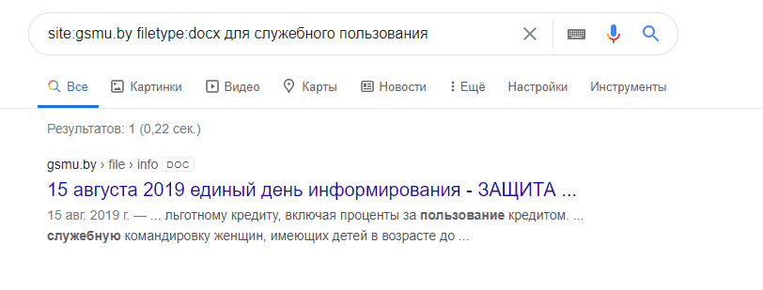

• «site:gsmu.by filetype:pdf для служебного пользования»;

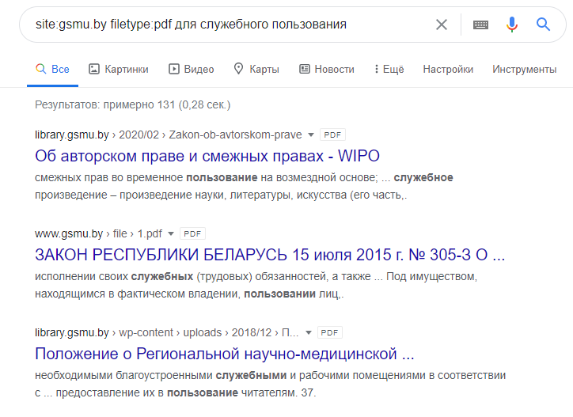

• «site:gsmu.by filetype:doc секретно»;

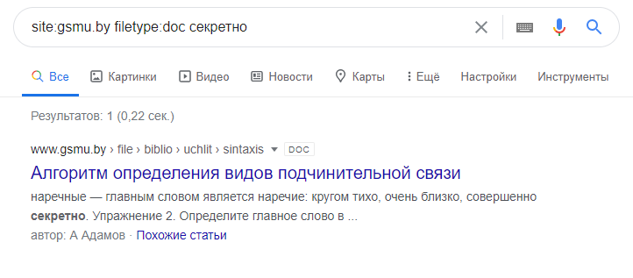

• «site:gsmu.by filetype:doc ФИО».

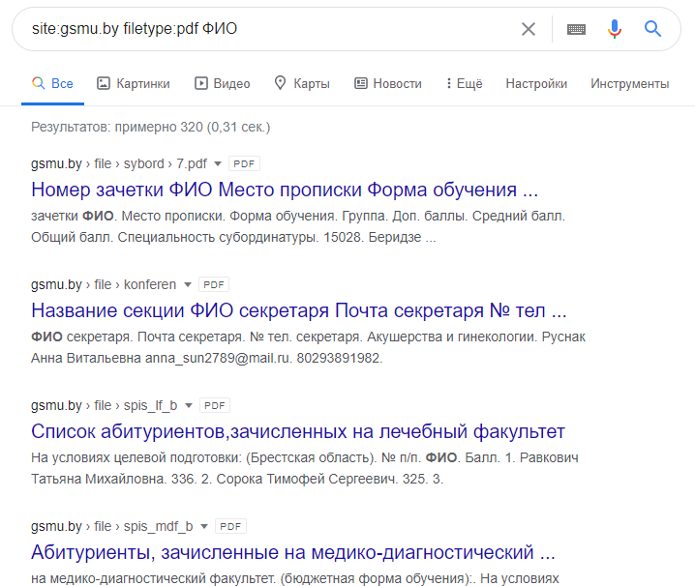

**Шаг 8.** Используя веб-инструмент traceroute, расположенный на вебресурсе http://network-tools.com, определить маршруты прохождения IPдейтаграмм до исследуемой сети.

